

Схема теплоснабжения
города новокузнецка
на период до
2044 года

(актуализация на 2027 год)

Обосновывающие материалы

Глава 5

Мастер-план
развития систем теплоснабжения

Содержание
ПЕРЕЧЕНЬ РИСУНКОВ 3
1. Описание изменений в мастер-плане развития систем теплоснабжения городского округа за период, предшествующий разработке схемы теплоснабжения 4
2. Описание вариантов перспективного развития систем теплоснабжения городского округа 5
2.1. Зона теплоснабжения Центральной ТЭЦ 5
2.2. Оптимизация зон теплоснабжения Абашевской районной, Байдаевской центральной и Зыряновской районной котельных. 6
2.3. Оптимизация зон теплоснабжения котельных малой мощности 11

ПЕРЕЧЕНЬ РИСУНКОВ

Рисунок 2.4 – Вариант 3.2: переключение БЦК и АРК на ЗРК 7
Рисунок 2.5 – Вариант 3.2: пьезометрический график переключения БЦК и АРК на ЗРК 8
Рисунок 2.6 – Вариант 3.3: переключение БЦК на ЗРК 9
Рисунок 2.7 – Вариант 3.3: пьезометрический график переключения БЦК на ЗРК 10

Описание изменений в мастер-плане развития систем теплоснабжения городского округа за период, предшествующий разработке схемы теплоснабжения
За период, предшествующий разработке схемы теплоснабжения, мероприятия на источниках тепловой энергии и тепловых сетях, рекомендованные утвержденной схемой теплоснабжения, реализуются согласно утвержденному плану.

Согласно п. 59 Требований к схемам теплоснабжения, в связи с отсутствием изменений относительно ранее принятого варианта развития систем теплоснабжения в утвержденной в установленном порядке схеме теплоснабжения, основания для пересмотра и повторного технико-экономического сравнения вариантов перспективного развития систем теплоснабжения отсутствуют.

Описание вариантов перспективного развития систем теплоснабжения городского округа

Зона теплоснабжения Центральной ТЭЦ
В рамках предыдущих актуализаций было рассмотрено 3 варианта оптимизации зоны теплоснабжения Центральной ТЭЦ и котельных. В утверждённой схеме теплоснабжения принят и реализуется в настоящее время вариант, предусматривающий переключение на ЦТЭЦ зон теплоснабжения Куйбышевской центральной котельной (реализовано в 2024 г.), котельной №6, котельной № 32, котельной школы №43, котельной Садопарковая (реализовано в 2021 году), котельной Локомотивного депо ТЧ-15 ст. Новокузнецк-Сортировочный (ДВТУ-3), котельной НКХП (реализовано в 2021 году).
Указанные переключения обеспечивают как повышение эффективности системы теплоснабжения (удельные затраты на выработку тепловой энергии на переключаемых котельных существенно выше удельных затрат на ЦТЭЦ), так и улучшение экологических показателей. Перевод нагрузок мелких угольных котельных, находящихся в непосредственной близости от потребителей, на работающую на газе ТЭЦ окажет значительное влияние на состояние воздушного бассейна города, улучшение которого является приоритетным направлением развития инженерной инфраструктуры г. Новокузнецка.
Повышение эффективности теплоснабжения потребителей при реализуемом переключении указанных зон, соответствующем ранее разработанному варианту, подтверждено технико-экономическими расчетами, представленными в утвержденной схеме теплоснабжения.

В соответствии с базовой схемой теплоснабжения в рамках мероприятий по оптимизации зоны теплоснабжения Центральной ТЭЦ и котельных были реализованы:
- переключение котельной Садопарковая на котельную №32 – в 2021 г.;
- переключение котельных НКХП и Новокузнецкого мелькомбината на ЦТЭЦ – в 2021 г.
- переключение Куйбышевской центральной котельной на ЦТЭЦ – в 2024 г.
При текущей актуализации мероприятия по переключению на Центральную ТЭЦ котельной №6, котельной Локомотивное депо ТЧ-15 (ДТВУ-3), котельной школы №43 и котельной №32 исключены из рассмотрения. Возможность реализации данных мероприятий рассматривалась в рамках Федерального проекта «Чистый воздух», однако на текущий момент проект завершен и данный вопрос более не рассматривается. Приоритет был отдан в пользу других мероприятий (в т.ч. переключения Куйбышевской центральной котельной на ЦТЭЦ) благодаря которым удалось достичь значительного улучшения экологической обстановки в городе.

Оптимизация зон теплоснабжения Абашевской районной, Байдаевской центральной и Зыряновской районной котельных.
В рамках предыдущих актуализаций по заданию администрации города Новокузнецка была выполнена оценка целесообразности реализации переключения зоны теплоснабжения Абашевской районной котельной и Байдаевской центральной котельной на Зыряновскую районную котельную:
Вариант 3.1 предусматривал сохранение существующих зон теплоснабжения без изменений;
Вариант 3.2. предусматривал переключение зон теплоснабжения АРК и БЦК на ЗРК;
Вариант 3.3 предусматривал переключение зоны теплоснабжения БЦК на ЗРК и сохранение зоны теплоснабжения АРК без изменений.
Расчётами было подтверждено, что наибольший экономический эффект ожидается при реализации варианта 3.2. Однако с учетом организационно-правовых ограничений к реализации был принят вариант 3.3. Данный вариант является промежуточным для реализации варианта 3.2, который может быть рассмотрен как основной при следующей актуализации.

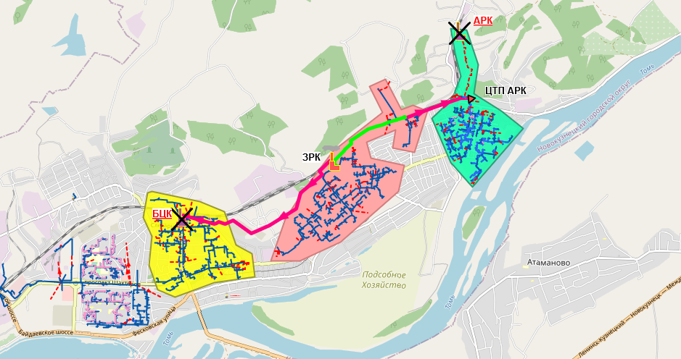
Рисунок 2.4 – Вариант 3.2: переключение БЦК и АРК на ЗРК

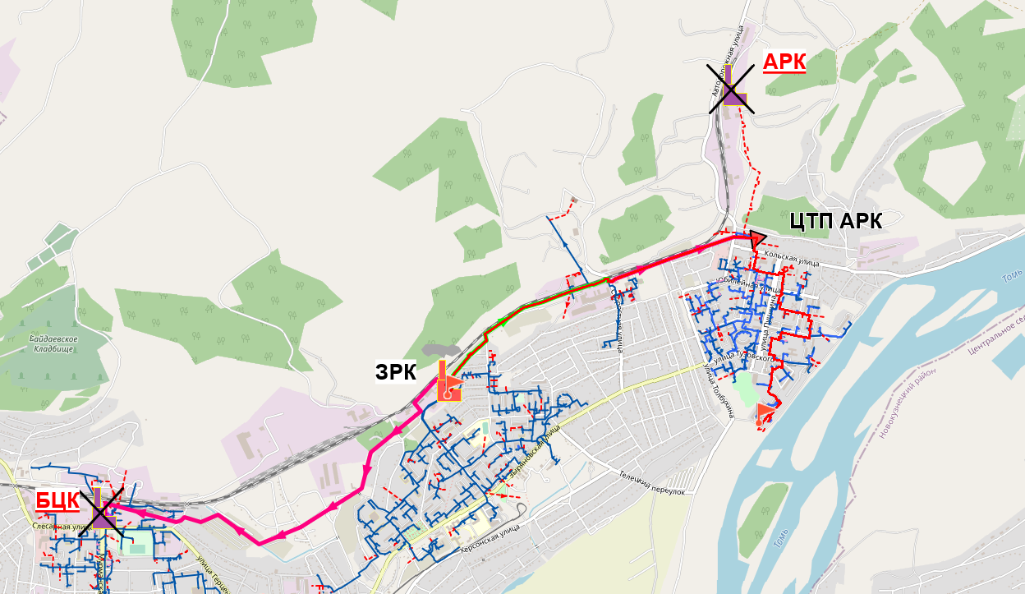
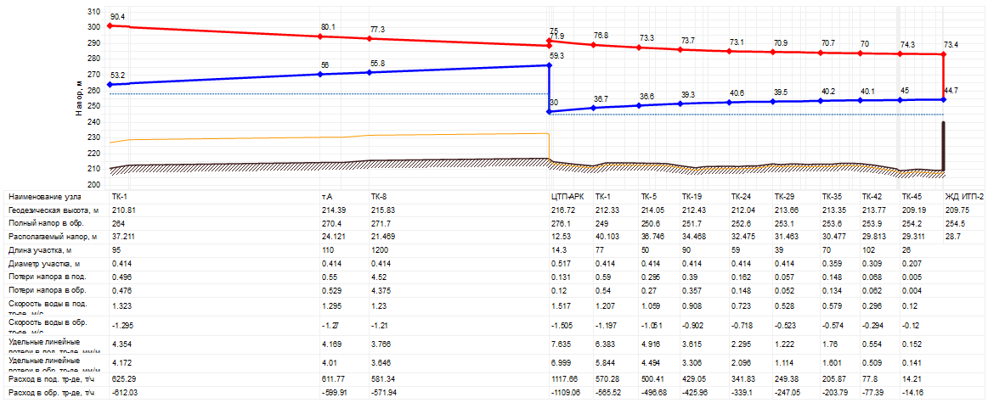

Рисунок 2.5 – Вариант 3.2: пьезометрический график переключения БЦК и АРК на ЗРК

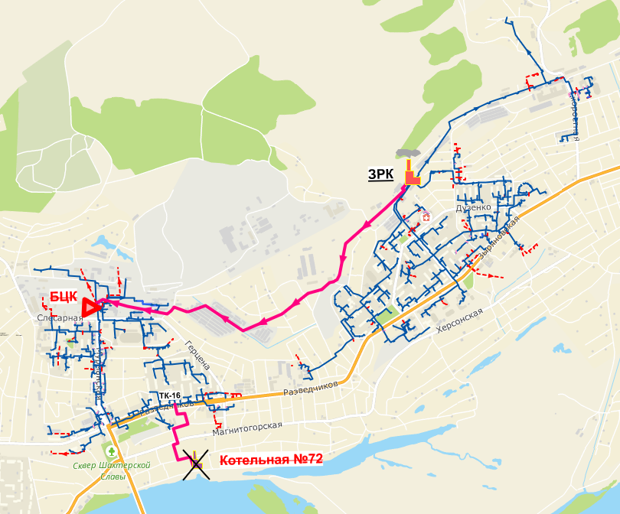
Рисунок 2.6 – Вариант 3.3: переключение БЦК на ЗРК

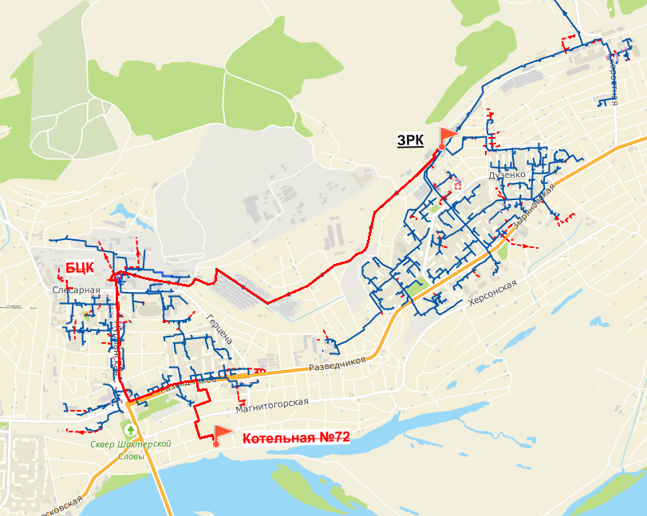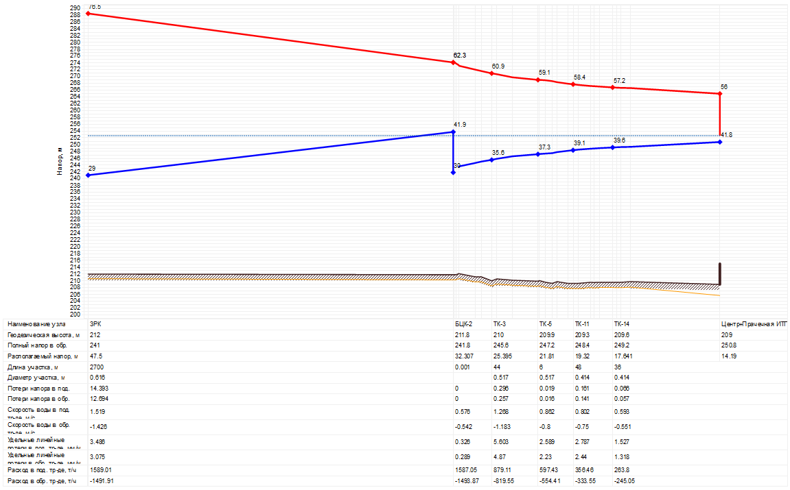

Рисунок 2.7 – Вариант 3.3: пьезометрический график переключения БЦК на ЗРК

Оптимизация зон теплоснабжения котельных малой мощности
В рамках предыдущей актуализации были рассмотрены и обоснованы переключения зон теплоснабжения между источниками:
- Переключение зоны теплоснабжения котельной № 3 п. Абагур-Лесной на котельную № 2 п. Абагур-Лесной;
- Переключение зоны теплоснабжения котельной школа №16 на котельную № 1 п. Абагур-Лесной.
- Переключение зоны теплоснабжения котельной №72 на ЗРК (от тепловых сетей БЦК после переключения ее на ЗРК). В связи с отсутствием на момент разработки схемы теплоснабжения у котельной №72 потребителей ее переключение на ЗРК отменяется. В случае появления у котельной №72 новых потребителей ее переключение на ЗРК будет принято к реализации.

Необходимость реализации мероприятий обоснована износом оборудования и нерентабельностью функционирования выводимых из эксплуатации источников. В утвержденной схеме теплоснабжения принято решение о целесообразности реализации перечисленных выше переключений. Основания для пересмотра принятого решения отсутствуют.
Предложенные для реализации мероприятия по переключению котельных существенно снижают стоимость тепловой энергии, расход топлива и негативное воздействие на окружающую среду.

